专题一 实验探究题
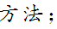
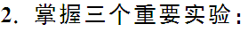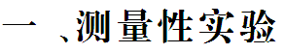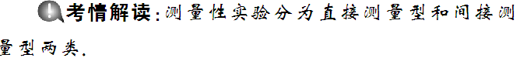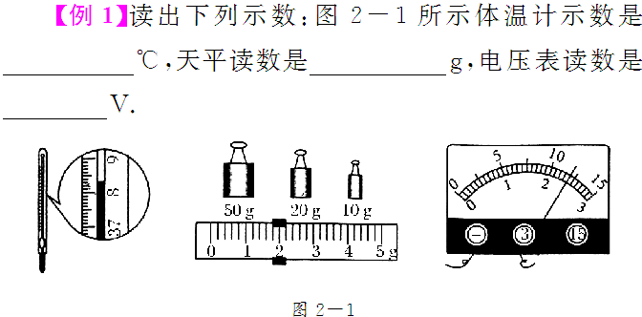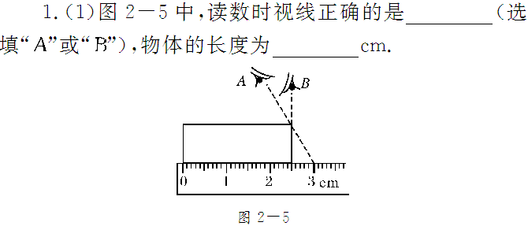
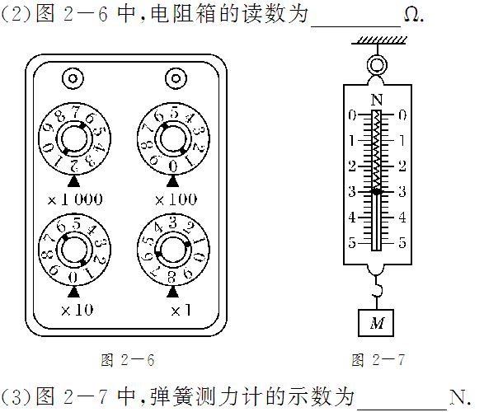
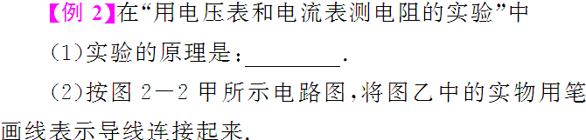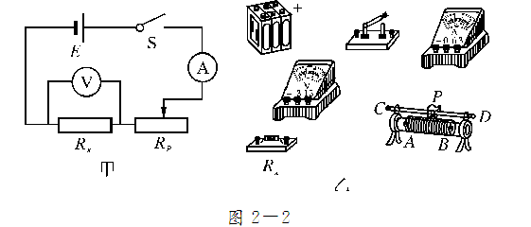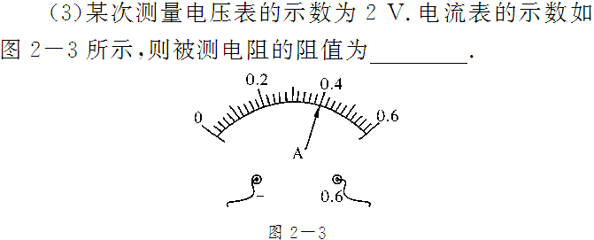
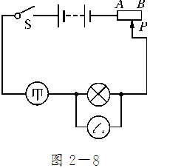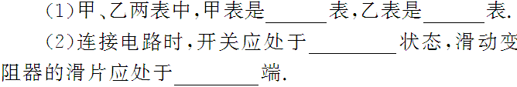
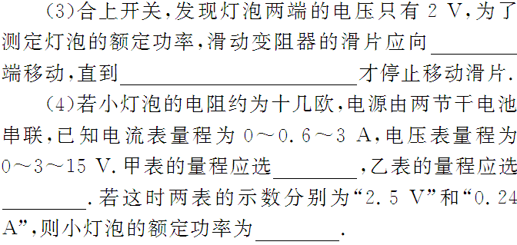
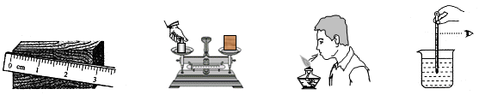
3．如下图所示的实验操作中正确的是

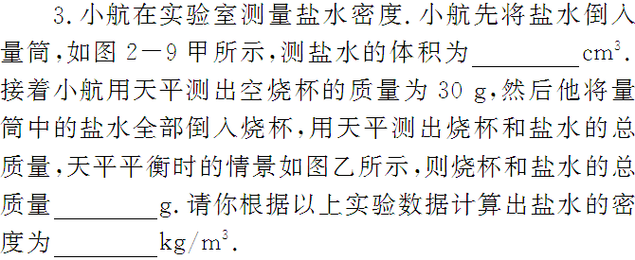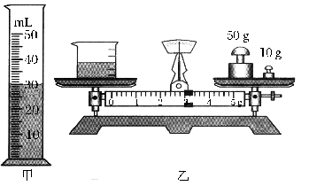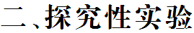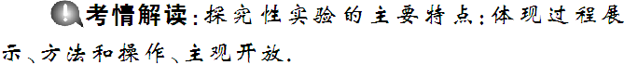
例题一、2010年5月7日，在第四届广东省中学物理教师创新实验能力展示交流活动中，来自潮州的黄杰华老师设计了一个“巧妙测出不规则固体密度”的实验．该实验的主要步骤如下（取g=10N/kg）：
（a）
N
0
0.5
弹簧测力计
1.0
1.5
2.5
2.0
0.5
1.0
1.5
2.5
2.0
0
N
N
0
0.5
弹簧测力计
1.0
1.5
2.5
2.0
0.5
1.0
1.5
2.5
2.0
0
N
G₁
G₂
N
0
0.5
弹簧测力计
1.0
1.5
2.5
2.0
0.5
1.0
1.5
2.5
2.0
0
N
N
0
0.5
弹簧测力计
1.0
1.5
2.5
2.0
0.5
1.0
1.5
2.5
2.0
0
N
G₃
G₄
（b）
0
①将两个已调好零刻度的弹簧测力计悬挂在铁架台下，将一溢水杯和另一空杯用细线拴在测力计下，向溢水杯中加入一定量的水，使水满过溢水口流入空杯中；
②当水不再流出时，读出弹簧测力计的读数G₁和G₂；
③将一不溶于水的小石块用细线拴住并慢慢放入溢水杯中，此时溢出的水全部流入另一杯中，当水不再流出时，读出弹簧测力计的读数G₃和G₄；
④根据以上数据，通过计算得出小石块密度ρ．
（1）上述实验中，他测得G₁=0.94N，G₂=0.40N．G₃和G₄的读数如上图 (b)所示，则G₃= N，G₄= N；
（2）实验中，小石块排开水的重量是 N，小石块的体积是 m³；
（3）小石块的重量是 N；
（4）通过以上数据，他得出小石块的密度是 kg/m³；
（5）若将小石块换成一个小盐块，其它步骤不变，不考虑弹簧测力计读数的误差，则他测得的盐块的密度ρ_{盐}′与它的真实密度ρ_{盐}相比，ρ_{盐}′ ρ_{盐}（选填“>”、 “=”或“<”）．
例题二、如图19所示，是小明的实验小组在“测量小灯泡的电阻”实验中连接的一个实验电路，所用小灯泡标有“2.5V”字样。
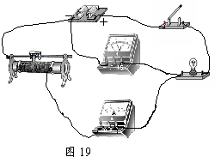
（1）请指出电路连接中的两个不当之处：① ；② 。
（2）他们改正电路连接中的不当之处后，闭合开关，移动变阻器滑片时，发现两电表的示数和灯泡的亮度都同时变化，但两电表的示数总是比较小，灯泡的亮度也较弱。出现这种现象的原因是： 。
（3）电路正常后，他们分别测出了小灯泡的几组电压和电流值。记录如下：
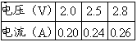
①小灯泡正常工作时的电阻大小约为 ；
②通过分析实验数据可知，小灯泡的电阻是 （填写“不变”或“变化”）的，其原因是： 。
（4）实验结束，小明提出了一个探究设想：可以利用图19中的实验器材来探究“并联电路中干路电流与各支路电流有什么关系”。
①请帮他们设计一个实验方案，将电路图画在虚线框中；

②在实验探究过程中，滑动变阻器不但可以改变电路中的电流，它还是电路中的一个 ，但在移动滑片时一定要注意 。
训练题
1、在进行光学实验的探究过程中：
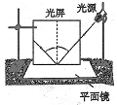
（1）小明同学用如图所示的装置，研究光的反射规律，其中有一个可折转的光屏，这个光屏在实验中除了能呈现光外，另一个重要作用是：____________________________
（2）小明利用透明玻璃板、两段完全相同的蜡烛等器材探究平面镜成像的特点。选取两段完全相同的蜡烛的目的是______________.
（3）小明同学在做“探究凸透镜成像规律”实验时，蜡烛、凸透镜、光屏的位置如图所示，点燃蜡烛后，光屏上得到了清晰的像。由此可知，下列说法正确的是_______
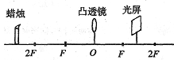
A．得到的像是正立缩小的实像
B．得到的像是倒立放大的实像
C．把蜡烛向左移动，调整光屏的位置，得到的清晰像变小
D．把蜡烛向右移动少许，要得到清晰的像，应向左移动光屏
2、如图10所示是探究“平面镜成像的特点”的情景：竖立的透明玻璃板下方放一把刻度尺，刻度尺与玻璃板垂直；两支相同的蜡烛A、B竖立于玻璃板两侧的刻度尺上，以A蜡烛为成像物体。
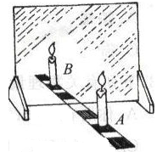
图10
（1）为了便于观察，该实验最好在 环境中进行（选填“较明亮”或“较黑暗”）；此外，采用透明玻璃板代替平面镜，虽然成像不如平面镜清晰，但却能在观察到A蜡烛像的同时，也能观察到 ，巧妙地解决了确定像的位置和大小的问题。
（2）点燃A蜡烛，小心地移动B蜡烛，直到与A蜡烛的像完全重合为止，这时发现像与物的大小 ；进一步观察A、B两支蜡烛在刻度尺上的位置发现，像和物的连线与玻璃板 ，像和物到玻璃板的距离 。
（3）为证实上述有关成像特点是否可靠，你认为应采取下列哪一项操作：
A．保持A、B两支蜡烛的位置不变，多次改变玻璃板的位置进行观察。
B．保持玻璃板位置不变，多次改变A蜡烛的位置，进行与上述（2）相同的操作。
3、在做“探究凸透镜成像规律”的实验时
（1）小刚发现所用的凸透镜没有标明焦距，请你帮他设计出一种测凸透镜焦距的方法。
方法：
。
（2）小刚实验时，蜡烛、凸透镜、光屏在光具座上摆放的位置如图14所示，其中明显需要调整的是 。若测得凸透镜的焦距=10㎝，调整后，移动光屏得到一个清晰的蜡烛的像，该像是倒立、 （选填“放大”或“缩小”）的 像（选填“实”或“虚”）。
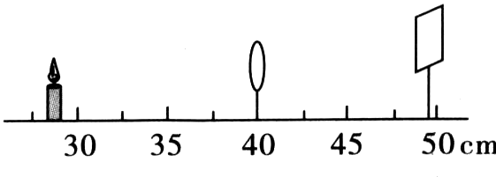

图14
（3）此时，小刚把自己的近视眼镜放在蜡烛和凸透镜之间靠近凸透镜的位置，结果光屏上原来清晰的像变得模糊了，若不改变蜡烛和凸透镜的位置，应将光屏向 （选填“远离”或“靠近”）凸透镜的方向移动，才能使蜡烛的像变得清晰。
4、小凡同学在实验室做“观察水的沸腾”实验，当水温为82℃时开始记录数据，以后每隔lmin读一次温度计的示数，直到水沸腾一段时间后停止读数，其数据记录如下表所示。
(1)在记录第四次数据时，温度计的示数如图12所示，请将读数填在表内空格中。
时间／min | 0 | 1 | 2 | 3 | 4 | 5 | 6 | 7
温度/℃ | 82 | 86 | 89 |  | 98 | 98 | 98 | 98
(2)请根据表格中的数据，在图13中作出水的温度随时间变化的图线。
(3)由图线可知，水在沸腾过程中温度的特点是 。
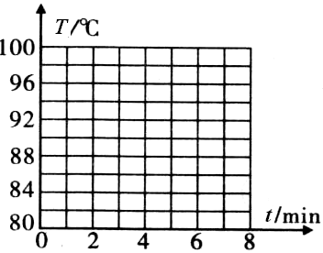
(4)实验结束后，同学们在交流时，发现各自测出的水的沸点大都不是100℃，可能原因是 (写出一点)。

5、在测定一个未知电阻R_{X}的阻值时，小明和小亮设计了如图甲所示的实验电路，其中R₁是电阻箱，S₁为单刀积掷开关。
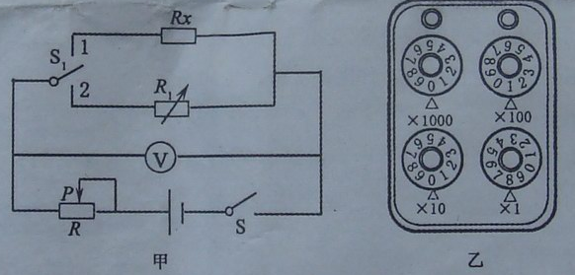

(1)闭合开关S后，把开关S₁接到触点1，调节滑动变阻器R，使电压表有个合适的示数U；把开关S₁接到触点2后，小明和小亮采取了不同的实验操作。
小明的操作：保持滑片P的位置不变，只调节电阻箱R₁，直到电压表示数为U；
小亮的操作：同时调节滑动变阻器R和电阻箱R₁，直到电压表表示数为U。
你认为两人的操作中，_________的操作是正确的。
(2)选择正确的实验操作后，电阻箱R₁上各旋钮的位置如图乙所示，其读数为______Ω，则待测电阻R_{X}的阻值应为______Ω。
(3)下列实验中，所用方法与上述相同的是( )
A．探究二力的合成时，用合力来代替两个力的作用效果
B．探究摩擦力与接触面粗糙程度的关系时，保持压力一定
C．探究力与运动的关系时，推理出小车在不受力时的运动情况
D．探究液体内部的压强时，用U型管两侧液面的高度差来体现液体压强的大小
6、如图所示，将一根导体棒ab的两端用细导线与灵敏电流计组成一个闭合电路，并用绝缘细线悬挂起来放在U形磁铁的磁场中。
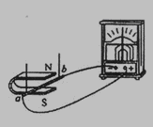
（1）让导体棒ab水平向左运动时，灵敏电流计指针向右偏转；导体棒ab水平向右运动时，指针向左偏转，说明感应电流的方向与 有关；
（2）让导体棒ab水平向右缓慢运动时，灵敏电流计的指针向左偏转的角度较小；导体棒ab水平向右快速运动时，灵敏电流计的指针向左偏转的角度较大。说明感应电流的大小与 有关。（3）让导体棒ab沿竖直方向上下运动时，电路中 感应电流产生；（4）下列电器中，应用电磁感应原理制成的是 。
A.电铃 B.电风扇 C.动圈式话筒 D.动圈式扬声器
7、下图是探究“阻力对物体运动的影响”的过程．
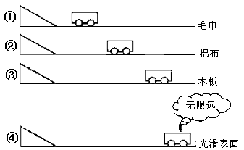

（1）根据图中情景可以判断以下说法正确的是 （ ）
A．①是假设，②③是实验事实，④是实验推论
B．①②③④都是实验事实
C．①②是实验事实，③④是实验推论
D．①②③是实验事实，④是实验推论
（2）每次让小车从斜面同一高度由静止滑下，记下小车最终停在水平面上的位置.可知小车受到的阻力越小，小车运动的路程越 ．其中运动的小车在木板上最终停下来，是因为小车在水平方向上受 （选填“平衡力”、 “非平衡力” 或“不受力”）．
（3）若用木块代替小车再探究“摩擦力的大小与什么因素有关”，还需要添加的器材是长方体木块、钩码和 ．
8、在探究“二力平衡条件”的实验中：
(1)甲、乙两组同学分别选择器材后，设计组装的实验装置如图14所示。老师指出乙组同学选择的器材更加合理，其原因是：________________________________。
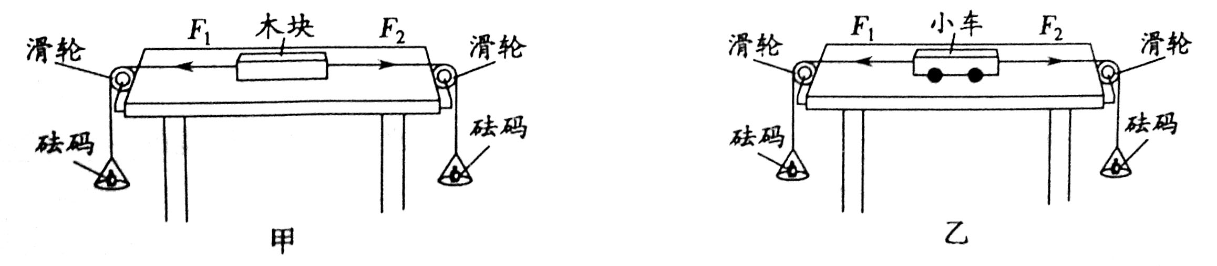
(2)在探究力的大小对二力平衡的影响时，利用了定滑轮能够________的特点，并通过调整________来改变F₁和F₂的大小。
(3)保持F₁与F₂相等，用手将小车扭转到图15中的位置，松手后，小车将无法在此位置平衡。实验中设计这一步骤的目的是为了探究二力平衡时，两个力必须满足哪个条件？___________________________。
9、在“探究摩擦力大小与哪些因素有关”的实验中，要沿水平方向匀速拉动物体，根据现有知识，你认为原因是： .
实验中，同学们提出了以下几种猜想：
A．与压力大小有关 B．与接触面的粗糙程度有关
C．与接触面积大小有关 D．与运动的速度大小有关
(1)小杨同学用一个表面平整的长木板、一个带钩的木块和一只弹簧测力计进行实验，如
图14所示。他设计的数据记录表格如下表所示：
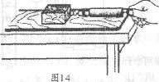
次数 | 压力 | 接触面 | 木块  放置 | 木块  运动  运动 | 测力计/N  示数/N
1 | 一个木块 | 木板 | 平放 | 很慢
2 | 一个木块 | 木板 | 平放 | 慢
3 | 一个木块 | 木板 | 平放 | 较快

小杨同学的实验可以验证猜想 (填字母序号)的正确或者错误。
(2)实验室提供的实验器材有：a．表面平整的长木板；b．斜面；c．硬纸板；d．毛巾；e．天平；f．带钩的长方体木块；9．弹簧测力计；h．直尺。
要验证猜想B的正确或者错误，你需要的实验器材是： (填器材前面的字母)。请在下方空白处设计你的表格，部分表格已经完成，请把表格补充完整，或独立设计。
数据记录表格如下表

次数 | 压力 |  | 木块放置 |  | 测力计示数/N
1 | 一个木块 | 木板
2 | 一个木块
3 | 一个木块 | 毛巾
10．华在斜面上每次都匀速拉动物块(如图)‘实验数据记录如下：
实验次数 | 斜面倾角θ | 物重G/N | 物块上升高度h/m | 拉力F/N | 移动距离S/m | 机械效率η
1 | 30⁰ | 5.0 | 0.25 | 3.4 | 0.50 | 73.5％
2 | 40⁰ | 5.0 | 0.35 | 4.2 | 0.50 | 83.8％
3 | 50⁰ | 10.0 | 0.35 | 8.4 | 0.50
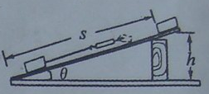
(1)根据表中数据可求出第3次实验的有用功是______J，总功是______J，机械效率为_____。
(2)分析表中数据，可以得出的初步结论是：在其他条件不变的情况下，斜面倾角越大，所需的拉力越______，斜面的机械效率越______，斜面的机械效率与物重_______ (填“有关”或“无关”)。
11、小明和小红利用如图16所示的装置探究“导体产生的热量与电阻大小的关系” ．质量相等的两瓶煤油中都浸泡着一段金属丝，甲烧瓶中的金属丝是铜丝，电阻比较小，乙烧瓶中的金属丝是镍铬合金丝，电阻比较大．温度计显示煤油的温度．
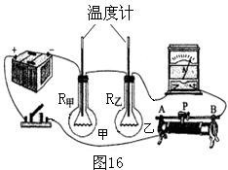
（1）实验中，小明和小红发现 烧瓶中温度计的示数升高快．这表明：在电流和通电时间相同的情况下，导体的电阻越 ，产生的热量越多．
（2）小明提议利用该装置改成 “比较水和煤油比热容的大小”的实验，则他们应将其中一烧瓶中的煤油换成 相等的水；将甲烧瓶中的铜丝换成镍铬合金丝，并且与乙烧瓶中的镍铬合金丝的 _____相等. 通过实验观察，发现装有 (选填“水”或“煤油”)的烧瓶中温度计的示数变化较大，说明水比热容较大．
例题一答案：（1）1.1、0.5；（2）0.1、10⁻⁵；（3）0.26；（4）2.6×10³；（5）
例题二、答案：（1）①电压表没有并联在灯泡的两端；（电压表并联在变阻器的两端）②电压表的量程选择过大。（电流表量程选择过大）（2）电源电压过低
（3）①10.4欧；②变化；小灯泡发光时，温度升高造成电阻变化。
（4）①如图所示；
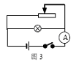
②电阻（用电器）；电阻值不能为0。
1、答案：（1）验证反射光线跟入射光线和法线是否在同一平面上（1分）
（2）验证像和物体大小是否相等（1分）
（3）C（1分）
2、答案：（1）较黑暗、蜡烛B;(2) 相同、垂直、相等；（3）B
3、（1） 使太阳光通过凸透镜汇聚于纸上一点，测出点到凸透镜的距离即为焦距（其它方法合理也可得分）
（2） 光屏的高度 、 放大 实像 （3）远离
4、(1)94 (2)略 (3)保持不变 (4)气压不是1标准大气压(温度计不准确、读数有误差、水有杂质等)
5、(1)小明 (2)108 108 (3)A
6、答案：（1）导体运动方向；（2）导体运动速度（3）无；(4)C
7、D 远 非平衡力 弹簧测力计
8、(1)小车与桌面间的摩擦力较小，可以忽略不计 (2)改变力的方向 砝码质量 (3)作用在同一条直线上
9、物体做匀速直线运动时，受平衡力的作用，弹簧测力计的拉力等于摩擦力 D acdfg
10、(1)3 .5 4.2 83. 3％(2)大 高(或大) 无关
11、答案：（1）乙 大 （2）质量 电阻 煤油
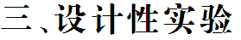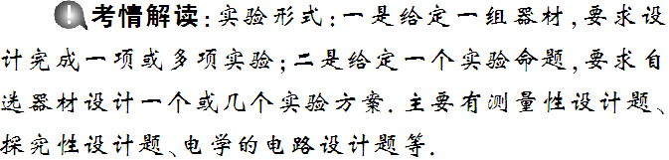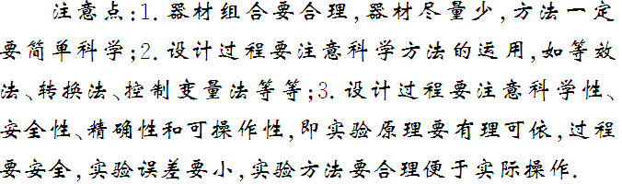

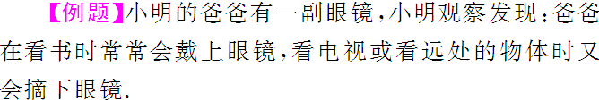
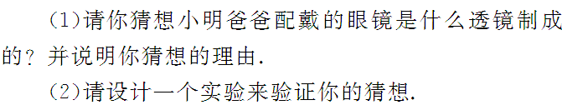

1.（2010）小明通过学习得知：一般情况下，水的质量一定时，加入食盐的质量越多，溶液的浓度就越高．他想探究食盐水溶液的导电性能与什么因素有关．小明的猜想是：
a．食盐水溶液的导电性能与溶液的浓度有关．b．食盐水溶液的导电性能与金属片之间的距离有关． c．食盐水溶液的导电性能与溶液的温度有关．
小明利用水、食盐、烧杯、小勺子、电源、刻度尺、小灯泡、金属片、酒精灯等器材，设计了如图13的装置，进行了探究实验．他记录的实验表格如下：
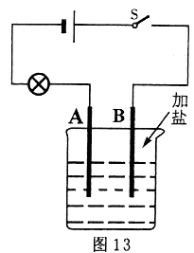
实验次数 | 加入食盐量 | 两金属片AB间距离/厘米 | 灯泡亮度
1 | 1/4勺 | 2 | 微亮
2 | 1/2勺 | 2 | 较亮
3 | 1/4勺 | 1 | 较亮
4 | 1/2勺 | 1 | 很亮
(1)比较实验次数1和2可验证猜想___________(选填“a”、 “b”或“c”) 。
(2)这个实验用到了控制变量法，我们所学的实验中，很多也用到了控制变量法，请举一例：______________________________
(3)在实验过程中，小明认为用电流表代替小灯泡也能进行实验，你认为___________(选填“可 行”或“不可行”)，理由是_____________________________。
(4)利用现有的装置和器材，请你对猜想c进行探究验证。
①实验步骤：在用酒精灯加热食盐水溶液，观察小灯泡的亮度变化。
②你怎样对该实验结果进行分析判断?
(5)请你提出一个新的猜想：溶液的导电性能可能还与__________有关。
2、（2010）在“探究影响导体电阻大小的因素”实验中，小明设计了如图电路．
⑴在连接电路时发现，还缺少一个元件，他应该在电路中再接入的元件是 ．
⑵为粗略判断a、b两点间导体电阻的大小，可观察 ．
⑶另有甲、乙两位同学分别对小明的电路作了如下的改进：甲把灯泡更换为电流表；乙在原电路中串联接入电流表．你认为 同学的改进更好一些，理由是 ．
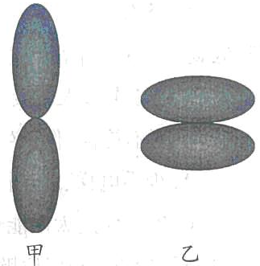
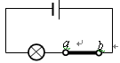
3、（2010）右上图为一种椭球体磁铁，该磁铁磁性最强的部位在哪里呢?小明认为在磁铁的两端。为了验证自己的猜想，他做了如下的实验：
步骤1：将两个磁铁如甲图放置，手拿住上面的磁铁，将下面磁铁的两端分别接触上面磁铁的下端，下面磁铁均掉落。
步骤2：将两个磁铁如图乙放置，手拿住上面的磁铁，下面的磁铁不会掉落。
(1)根据小明的实验，可判断出小明的猜想是 (选填“正确”或“错误”)的。
(2)要确定该磁铁磁性最强的部位，你的实验方案是 。
4、（2010）小宇同学参加了学校“研究性学习小组”，探究了“研究磁体的磁性强弱是否与温度有关”的课题。他做的实验如下：将一条形磁铁的一端固定在铁架台上，另一端吸着一些小铁钉，用酒精灯给磁铁加热，如图甲所示，经过一段时间后，当磁铁被烧红时，发现铁钉纷纷落下。
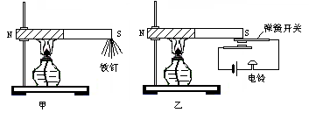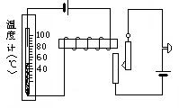
丙
第19题图
电铃铁钉

弹簧开关铁钉

铁钉

⑴从小宇的实验可得出的初步结________________________________________。
⑵根据这一结论，小宇大胆设计了一个温度报警器，如图乙所示，请简述它的工作原理当温度逐渐升高时，磁铁的 减弱直至消失，无法 （填：“排斥”或“吸引”）弹簧开关，弹簧开关向下恢复原状，这样下面的电路就被接通，从而使电铃报警。
⑶同组的小明同学却认为小宇设计的温度报警器没有如图丙所示的这种设计好。请你比较两种温度报警器，指出小宇设计中的不足之处________________________________________。
5、（2010）请你利用笔、尺、橡皮擦、纸、桌子这些器材中的一个或几个设计两个简易小实验，并指出实验现象说明了什么物理规律．
示例：
（1）实验过程和现象：手在桌面上滑动，向下压力越大，滑动时感觉阻力越大
（2）实验结论：摩擦力的大小跟作用在物体表面的压力有关，压力越大，摩擦力越大
实验1：（l）实验过程和现象：

（2）实验结论：
实验2：（l）实验过程和现象：

（2）实验结论：
6．【10天津】(6分)为测量一块不规则矿石的密度，实验前预习阶段，小明同学设计了如下的实验报告单，请你将报告单中空白项填写完整。
实验目的 用天平和量筒测量矿石的密度
实验原理
实验器材 天平和砝码、量筒，水，细线，小矿石块
主要实验步骤
(1) ；
(2) ；
(3) .
实验数据记录及数据处理
(在虚线框内设计一个表格，用于记录测量的数据及所得的结果。)

7．（10·茂名）小明同学用如图所示的仪器进行“测量小灯泡功率”的实验，己知小灯泡额定电压是2.5V，(1)将图14的电路连接成完整的测量电路。
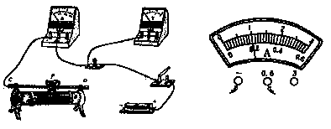
(2)电路中滑动变阻器对电路起保护作用，因此闭合开关前，其滑片应移到最________ (选填“左”或“右”)端。闭合开关，移动变阻器滑片，当电压表示数为2V时，电流表示数如图15所示，这时通过小灯泡的电流是________A。
(3)下面表一表二分别是小明和小东各自进行测量额定电压为2.5V同一小灯泡功率的实验收集的数据：
表一
实验次数 | 电压U/V | 电流I/A | 电功率P/W
1 | 1.5 | 0.16 | 0.240
2 | 2.5 | 0.25 | 0.625
3 | 2.8 | 0.27 | 0.756
表二
实验次数 | 电压U/V | 电流I/A | 电功率P/W | 平均功率P/W
1 | 1.2 | 0.13 | 0.156 | 0.494
2 | 2.5 | 0.25 | 0.625 | 0.494
3 | 2.7 | 0.26 | 0.702 | 0.494
他们完成实验进行相互交流时，小明认为该小灯泡的额定功率为0.625W而小东认为该小灯泡的额定功率为0.494W，你认为_______ _的说法正确。理由是_______________________。
(4)完成上述实验后，小明想用原电路测量一段电阻丝Rx的阻值(约10Ω)。他用电阻
丝替换了小灯泡，闭合开关，发现电压表已损坏，将其拆除，小明认为不改变其它电路元
件连接方式，也能完成实验。请你帮助小明完成实验。已知滑动变阻器最大阻值为R′，电
源电压恒定不变。 (写出实验操作和电阻R_{x}最后表达式)

实捡操作步骤：

表达式：Rx=
8、 【10荆门】小红用一只标有2.5V字样的小灯泡练习测定小灯泡的电功率。
（1）小红完成的电路连接如图11所示，闭合开关前滑动变阻的滑片P应置于 （选填“左”或“右”）端；
（2）小红闭合开关，发现灯泡不亮，电压表有示数，电流表无示数，任意移动滑动变阻器的滑片，电压表示数不变。经检查电路连接无误，且导线无接触不良之处，产生这种故障原因是 。
（3）排除故障后，为测定小灯泡的额定功率，应调节滑动变阻器的滑片使得电压表示数为 V。
P
V
3
15
A
0.6
3
+

[来源:学科网ZXXK]
图11
（4）小红还想利用上述实验装置测量一段电炉丝的电阻R_{x}，可是连接电路时发现电流表已烧坏，原电路不能使用。请你利用现有器材（电压未知的电源、量程合适的电压表、最大阻值已知为R₀的滑动变阻器、开关各一个，导线若干），帮助设计一个不用改变电压表位置就能测出这段电炉丝电阻的电路。把你设计的实验电路图画在虚线框内（电炉丝的符号用电阻的符号表示），最终图线必须作在答题卡上，且用签字笔描黑。
（5）你的主要实验过程及测量的物理量是
；
计算电炉丝电阻的表达式是：R_{x}＝ 。
9.[从化]、小才想测量一个正方体小木块的密度，可家里没有物理实验室的哪些测量仪器，只有自己上数学课用的三角尺，但他发现厨房里有洗脸盆，于是他灵机一动，设计了一个方案来测量小木块的密度。请你帮他完成下列实验方案。
实验方案：
因为木块在水面漂浮，它受到水的浮力F_{浮}与本身的重力G_{木}的关系为F_{浮} G_{木}（选填“大于、等于或小于”）；
只要用三角尺测出小木块的边长L和木块静止在水面时露出水面的高度h，
依F_{浮}＝ ，G_{木}＝ 。
可得出小木块的密度表达式：ρ_{木}＝ 。（已知水的密度为ρ）
10、（2010年山东济宁）某同学在探究“物体的质量跟体积的关系” 的实验中，
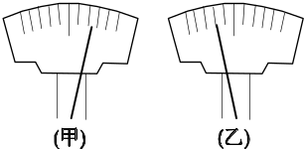
图11
（1）他将托盘天平放在水平桌面上，把游码移到标尺左端的“0”刻度线处，观察指针的指示情况如图11（甲）所示，此时应进行的操作是 ;天平横梁调平衡后，在称物体的质量时，他在天平右盘中加、减砝码后，指针的指示情况如图11（乙）所示1这时他应进行的操作是 。
物理  量  物体 | 质量m/g | 体积v/cm³ | 质量跟体  积的比值m/v/g．cm⁻³
铁块1 | 79 | 10 | 7.9
铁块2 | 158 | 20 | 7.9
铁块3 | 237 | 30 | 7.9
铝块1 | 54 | 20 | 2.7
铝块2 | 108 | 40 | 2.7
铝块3 | 162 | 60 | 2.7
（2）右表是这位同学记录的实验内容和实验数据，请你根据表格中记录的内容和数据，进行分析比较：
① 铁和铝两种不同物质的相同点是： 不同点是：
②铁的密度为
③根据这个实验的结果，请你分析并回答，为什么说密度是物质的特性？
答：

④ 回忆我们在做这个实验时，为什么要选取多种物质，且对每种物质都要收集多组数据？若对每种物质仅收集一组数据是否可以？为什么？

11.在农业生产中，人们常用盐水选种-，小明根据选种时空瘪的种子漂浮在水面、饱满的种子沉在水底这一现象，猜想“浮力的大小可能与物体重力有关”．
请你设计一个简单的实验方案(包括实验器材的选、实验步骤和实验现象或数据的分析论证等)，说明物体所受浮力大小不是由自身重力决定的．
提示：浮力相同比较重力 重力相同比较浮力

12、【2009•贵阳市】对于“电流做功与哪些因素有关”的问题，刘星同学作了如下猜想：
猜想A：电流做功可能与电压有关；
猜想B：电流做功可能与电流有关；
猜想C：电流做功可能与通电时间有关。
为了验证自己的猜想，他选择了如图18甲所示的装置（除电阻丝阻值不同外，其余条件均相同）及电源、开关、电压表、导线若干。他将两电阻丝串联后接入电路，如图15乙所示。
（1）将两电阻丝串联接入电路的目的是为了控制通过电阻丝的＿＿＿＿＿和通电时间相同，他采用的科学探究方法是：＿＿＿＿＿＿＿＿ 。
（2）接通电路前他想：通电一段时间后观察温度计示数的变化，若两只温度计示数变化不同，则说明电流做功与电阻丝两端的＿＿＿＿＿＿ 有关；这就验证了猜想＿＿＿ ＿ ＿。
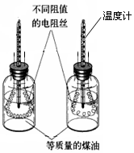
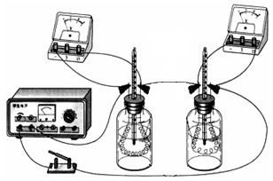
图18
甲
乙

答案：
1、（1）a；(2)探究电流与电压、电阻的关系等（合理均可得分）；
（3）可行、电流表能测出电路中的电流大小可反映出溶液的导电性能；
（4）如果小灯泡亮度发生变化，说明溶液的导电性与溶液的温度有关，否则无关。
（5）金属片插入溶液中的深度（或金属片与溶液中的接触面积等）。
2、⑴开关 ⑵灯泡的亮度 ⑶乙 灯泡能保护电路
3、 (1)错误
(2)用该磁铁吸引铁屑，吸引铁屑最多的部位就是磁性最强的部位
4、⑴初步结论是 高温可消磁 （其他表达方式，合理即可）。
⑵ 磁性 ， 吸引 。
⑶不足之处难以设定报警的具体温度或不可以重复使用（其他说法只要合理即可）。
5、略 6、
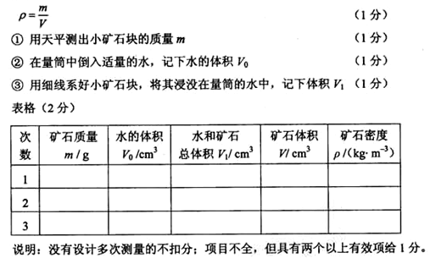
7、(1)如图所示；
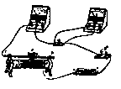

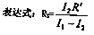

(2)左；0.2
(3)小明；额定功率是用电器在额定电压下的功率，而不是功率的平均值；
（4）步骤：①将滑动变阻器滑片移到最小值端，读出电流表示数I1；
②将滑动变阻器滑片移到最大值端，读出屯流表示数I2；(1分)
8、（1）左；（2）灯泡处断路（或灯丝断了）；（3）2.5；
（4）见图答2；（5）闭合电路，先调节滑动变阻器使得接入电路电阻为0，记下电压表的示数U₁；再调节滑动变阻器使得接入电路电阻为最大值R₀，记下电压表的示数U₂；U₂ R₀／(U₁－U₂)
评分说明：（4）电路原理正确1分，画图规范1分。（5）若先调节滑动变阻器使得接入电路电阻为最大值，记下电压表的示数U₁，后调节滑动变阻器使得接入电路电阻为0，记下电压表的示数U₂，则结果表达式为U₁ R₀／(U₂－U₁)

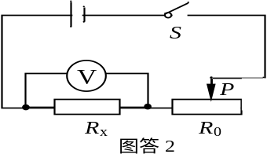

9、略 10、答案：（1）调节平衡螺母，直至指针指到分度盘的中央（1分） 移动游码，使横梁平衡（1分）。
（2）①它们的质量与体积的比值都是恒定的(或它们的质量与体积成正比)它们的质量与体积的比值不相同（1分）
②7.9 g/cm³ (1分)
③同种物质的质量与体积的比值是恒定的，不同物质的质量与体积的比值不同，这说明质量与体积的比值即密度反映了物质的特性。（2分）
（3）这样得出的结论才具有普遍性（1分） 不行，收集一组数据找不出质量与体积的关系（1分）
评分标准：本题共９分，各小题占分见相应小括号内的分值。其中（2）小题①③及（3）小题，只要学生答的意思正确同样给分。
11略 12、⑴ 电流 控制变量法 ⑵ 电压 A

